SECTION 3 -- program data 3-1
D 3-1
atos del Programa 3-1
Acceso a la Pantalla de Datos del Programa 3-1
Agregando un Programa 3-1
Lapsos de Reabastecimiento Dados por el Programa 3-3
Costo del Flete Dado por el Programa 3-4
Guardando los Datos 3-4
Seleccionando un Programa 3-4
Abriendo y Activando un Programa 3-5
Pasando de un Programa a Otro 3-5
Modificando los Datos del Programa 3-5
Copiando un Programa 3-6
Cerrando un Programa 3-7

FILE IS SECTION3.DOC (Spanish version)

program data

Ignore this page

Figura 3-1 — Pantalla Datos del Programa 3-1
Figura 3-2 — Ventana Datos del Programa en blanco 3-2

Ignore this page

D

atos del Programa

Acceso a la Pantalla de Datos del Programa
Después de haber instalado PipeLine y de hacer clic con el cursor apuntando al icono de PipeLine, aparece el Menú Principal.

PipeLine tiene un programa de base de datos de ejemplo, llamado “Ministerio de Salud Global”, el cual muestra como PipeLine presenta y organiza los datos. La base de datos del ejemplo aparece en la pantalla inicial PipeLine (Vea la Figura 3-1).
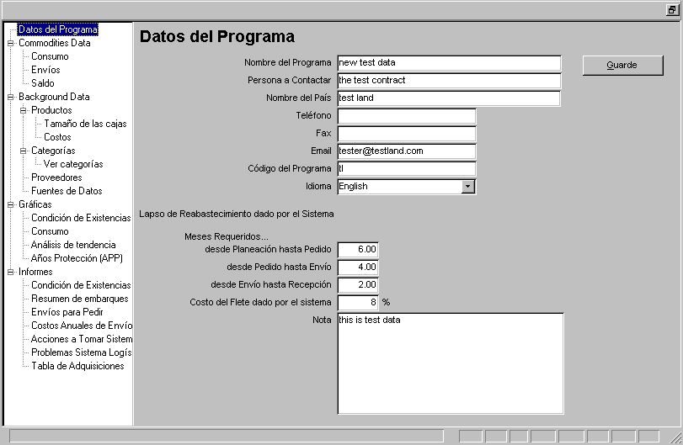
Figura 3-1 — Pantalla Datos del Programa

Agregando un Programa
La opción Archivo de la Barra de Menú PipeLine le permite agregar un programa a PipeLine.
Para añadir un programa nuevo:

- Haga clic con el cursor apuntando en la opción Archivo de la Barra de Menú.

- Haga clic con el cursor apuntando en la opción Nuevo del Archivo de la Barra de Menú.

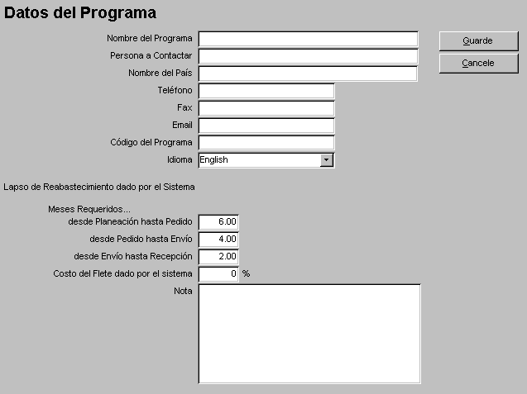
Figura 3-2 — Ventana Datos del Programa en blanco s-prog-2a.bmpPipeLine muestra una ventana de Datos del Programa, en blanco, similar a la Figura 3-2.

 | Las celdas Nombre del Programa y País se requieren. Las celdas restantes son opcionales o pueden mantener los valores dados por el programa (default).
- Haga clic con el cursor apuntando en la celda Nombre del Programa, e ingrese el nuevo nombre del programa.

- Haga clic con el cursor apuntando en Persona a Contactar e ingrese el nombre de la persona que es el contacto del programa.

- Haga clic con el cursor apuntando en la celda Nombre del País e ingrese el nombre del país.

- Haga clic con el cursor apuntando en la celda Teléfono e ingrese el número del teléfono de la persona a contactar.

- Haga clic con el cursor apuntando en la celda Fax e ingrese el número del fax de la persona a contactar.

- Haga clic con el cursor apuntando en la celda correo electrónico (E-mail) e ingrese la dirección electrónica de la persona a contactar.

La celda Código del programa contiene el código de identificación del programa. Este código de ocho dígitos debe ser exclusivo para el programa.

- Haga clic con el cursor apuntando en la celda Código del Programa y anote el código del programa.

PipeLine está en idioma inglés, español y francés. La celda Idioma le permite seleccionar el idioma dado por el programa (default) para el programa que usted está creando.

El idioma dado por el programa es inglés; todas las ventanas y mensajes inicialmente aparecen en inglés. Para cambiar el idioma dado por el programa (default) en el nuevo programa:

- Haga clic con el cursor apuntando en la celda Idioma y seleccione el idioma dado por el programa del menú desplegable.
 | El idioma seleccionado se usa cuando el programa asociado está activo. Usted puede cambiar temporalmente el idioma de un programa activo seleccionando Idioma de la opción Herramientas del Menú de Barra. Sin embargo, cuando usted se sale y vuelve a activar PipeLine, el sistema regresa al idioma dado por el programa (default).

Lapsos de Reabastecimiento Dados por el Programa
Los lapsos de reabastecimiento se usan para calcular las acciones a seguir para adquirir las cantidades requeridas. También se usan para envíos de proveedores que no tienen ingresados los lapsos de reabastecimiento y para los envíos que no tienen ingresado el dato del lapso de reabastecimiento.

La celda desde Planeación hasta Pedido muestra el lapso de reabastecimiento estimado (en meses), desde que se planea el envío hasta que se hace el pedido. El lapso de reabastecimiento dado por el sistema (default) es 6.00 (seis meses). Para modificar lo dado por el sistema:

- Haga clic con el cursor apuntando la celda desde Planeación hasta Pedido, anote el lapso de reabastecimiento, y pulse la tecla de entrada (<Enter>).

La celda desde Pedido hasta Envío muestra el lapso de reabastecimiento estimado (en meses), desde que se hace el pedido hasta el momento que se envía. El lapso de reabastecimiento dado por el sistema (default) es 4.00 (lapso de reabastecimiento de cuatro meses). Para modificar lo dado por el sistema:

- Haga clic con el cursor apuntando la celda desde Pedido hasta Envío, y anote el lapso de reabastecimiento desde pedido a envío.

La celda desde Envío hasta Recepción muestra el lapso de reabastecimiento estimado (en meses), desde que se envía el pedido hasta que es recibido por el programa. El lapso de reabastecimiento dado por el sistema (default) para esta celda es 2.00 (dos meses). Para modificar lo dado por el sistema:

- Haga clic con el cursor apuntando la celda desde Envío hasta Recepción y anote el lapso de reabastecimiento para recibir el pedido.

Costo del Flete Dado por el Programa
La celda Costo del flete muestra el costo aproximado del flete de un envío, como porcentaje del valor del envío. Incluya todos los costos asociados con la entrega del producto (o sea, impuestos, cuotas aduanales, etc.). Si usted no ingresa estimaciones del costo del flete para los proveedores individuales PipeLine utiliza el costo del flete dado por el sistema, para calcular el costo del flete.

- Haga clic con el cursor apuntando la celda Costo del Flete y anote el costo del flete dado por el programa (default).

La celda Nota es una celda de notas para almacenar cualquier información que desee retener como referencia futura sobre el programa.

- Anote cualquier nota que sea relevante. Sáltese esta celda si no es pertinente.

Guardando los Datos
Después de haber llenado la forma Datos del Programa:

- Haga clic con el cursor apuntando en el recuadro Guarde.

PipeLine presenta la ventana Guarde el Archivo de la Base de Datos para que guarde el programa abierto. El nombre del archivo dado por el programa (default) fue generado por PipeLine de acuerdo al código del programa.

- Haga clic con el cursor apuntando en el recuadro Guarde para aceptar el nombre dado por el programa (default).
O, ingrese un nombre nuevo para el archivo y haga clic con el cursor apuntando en el recuadro Guarde.
 | Nunca guarde los datos en su unidad de disco A :\

Seleccionando un Programa
El formulario Datos del Programa le permite anular la base de datos vigente y activar otra base de datos. Cuando aparece el formulario Datos del Programa, ésta presenta información sobre el programa vigente (activo). Usted puede activar otro programa, si existen programas adicionales, siguiendo la explicación a continuación.
 | El programa activo es el programa vigente. El nombre del programa aparece en las pantallas, reportes y gráficas de PipeLine. Sólo se puede activar un programa a la vez.

Abriendo y Activando un Programa
La opción Abra en el menú desplegable de la opción archivo de la Barra de Menú le permite abrir y activar un programa, lo cual hará que el programa seleccionado sea el programa vigente o activo. Para abrir y activar un programa:

- Haga clic con el cursor apuntando la opción Archivo de la Barra de Menú.

- Haga clic con el cursor apuntando la opción Abra en el menú desplegable.

PipeLine muestra una ventana con los programas que se pueden activar.
Nunca abra un programa desde su unidad de disco A:\. Grabe los datos de la unidad de disco A:\ a su disco duro, luego use la opción Abra para seleccionar el programa.

- Haga clic con el cursor apuntando al programa que necesita abrir, luego haga clic con el cursor apuntando al recuadro Abra.

La información del programa asociada al archivo seleccionado aparece en la pantalla Datos del Programa.

Pasando de un Programa a Otro
Aunque sólo puede tener un programa activo a la vez, PipeLine “se acuerda” de los programas anteriores con los que ha trabajado. Los nombres de los programas están guardados en un menú desplegable, permitiéndole pasar de uno a otro.

Para pasar de un programa a otro:

- Haga clic con el cursor apuntando la opción Windows de la Barra de menú PipeLine.

- Haga clic con el cursor apuntando a cualquiera de los programas mostrados en el menú desplegable.

La información del programa asociada al archivo seleccionado aparece en la pantalla Datos del Programa. Este programa se convierte en el programa vigente o activo.

Modificando los Datos del Programa
Usted puede modificar los datos del programa de un programa seleccionado en cualquier momento. Si el programa que necesita modificar no es el programa mostrado:

- Seleccione el programa que usted necesita modificar usando uno de los métodos en Seleccionando un Programa, empezando en la página 6.

Cuando aparece el programa que usted necesita modificar aparece en la pantalla Datos del Programa:

- Seleccione cada celda que necesita modificar e ingrese los nuevos datos.

- Haga clic con el cursor apuntando en el recuadro Guarde cuando termine.

Los datos están guardados y vuelven a aparecer en su pantalla.

Copiando un Programa de la Barra del Menú
La opción Copiar de la opción Archivo de la Barra del Menú de PipeLine le permite hacer una copia del programa que tiene en pantalla. Use esta opción para: archivar los datos.
 | Esta función también se puede usar para respaldar los datos de su programa.

Si el programa que usted necesita guardar no es el programa mostrado:

- Seleccione el programa que usted necesita copiar usando uno de los métodos en Seleccionando un Programa, empezando en la página 6.

Con el programa mostrado usted necesita guardar lo que aparece en la pantalla de Datos del Programa:

- Haga clic con el cursor apuntando la opción Archivo de la Barra del Menú PipeLine

- Haga clic con el cursor apuntando la opción Copiar en el menú desplegable.

PipeLine muestra una ventana para que seleccione donde va a guardar la copia del programa.

Nunca guarde los datos en su unidad de disco A: \.
- Seleccione el lugar donde usted quiere guardar los datos,

- Haga clic con el cursor apuntando en el recuadro Abra para guardar los datos en el lugar seleccionado.

Los datos están guardados.

Cerrando un Programa
Use la opción Cerrar en la opción Archivo de la Barra de Menú para cerrar cualquier programa abierto.

Cuando cierra un programa lo quita de la lista de programas abiertos. Usted puede volver a abrir cualquier programa cerrado siguiendo las instrucciones en Abriendo y Activando un Programa, en la página 7.

Para cerrar un programa:

- Seleccione el programa que desea cerrar.

- Haga clic con el cursor apuntando la opción Archivo de la Barra de menú PipeLine.

- Haga clic con el cursor apuntando la opción Cierre del menú desplegable de Archivo.

PipeLine presenta un mensaje para que usted confirme que desea cerrar el programa seleccionado.

- Haga clic con el cursor apuntando en el recuadro Si para cerrar el programa seleccionado.

